Miten kirjaudun Suomisporttiin?
Kirjaudu sisään palveluun osoitteessa www.suomisport.fi kohdassa “Kirjaudu” tai lataa Suomisportin mobiilisovellus sovelluskaupastasi.
Mikäli sinulla ei vielä ole omaa Sporttitiliä, niin järjestelmä ohjaa tilin luomisessa!

Kirjautuminen liikkujana (selainversio)
- Liikkuja kirjautuu aina kertakirjautumisena joko sähköpostiosoitteella tai puhelinnumerolla
- Liikkujana sinulla ei ole palvelussa salasanaa
- Koodin tilaamisen jälkeen saat vastausviestissä 6-numeroisen kirjautumiskoodin
Huom. Kirjautumiskoodi on kertakäyttöinen ja voimassa 10 minuuttia
- Kirjoita saamasi koodi ruudun numerokenttään
- .. ja olet omalla Sporttitililläsi!
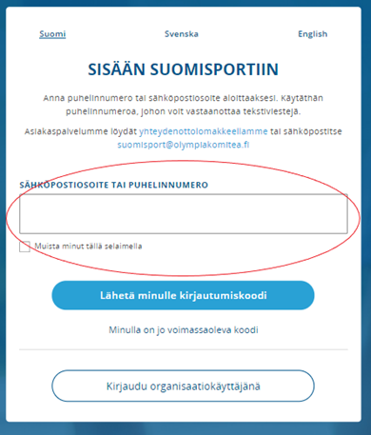

Kirjautuminen lapsen vanhempana/huoltajana (selainversio)
- Mikäli toimit vanhemman/huoltajan roolissa, tulee sinun ensin kirjautua omalle Sporttilillesi. Mikäli sinulla ei vielä ole omaa Sporttitiliä, järjestelmä ohjaa sinut luomaan itsellesi tilin, kun kirjaudut kirjautumiskoodilla palveluun.

- Jos lapsellasi ei ole omaa Sporttitiliä, niin voit luoda tilin omalla Sporttitililläsi ”Lisää lapsi” painikkeella tai ostoputkessa ”Lisää uusi huollettava” -lomakkeella. Huom. Jos lapsellasi on jo Sporttitili, mutta sitä ei ole yhdistetty omaan Sporttitiliisi, ole yhteydessä Suomisportin asiakaspalveluun.

- Jatkossa pääset oman Sporttitilisi kautta myös lapsesi/huollettavasi Sporttitilille.

Ohjeet otettu suomisport.fi

Jos ongelmia kirjautumisessa ole yhteydessä landvik.fanni(a)gmail.com

